# PHẦN 2: THIẾT KẾ HỆ THỐNG (DESIGN)

* 1. **Người dùng hệ thống (Actor).**

- Hệ thống gồm có các tác nhân sau:

|  |  |
| --- | --- |
| **Tác Nhân** | **Mô tả** |
| Quản trị viên | Người thực hiện các chức năng quản lý và điều hành website. |
| Khách vãng lai  (Khách hàng chưa đăng ký) | Người dùng có thể truy cập vào website của hệ thống để xem thông tin bất động sản, tìm kiếm bất động sản, đấu giá bất động sản, đăng kí |
| Khách hàng | Có đầy đủ các chức năng của khách hàng chưa đăng kí, quản lý tài khoản cá nhân, phản hồi, báo cáo. |
| Nhân Viên | Người thực hiện các chức năng quản lý và điều hành website, ngoại trừ quản lý phân quyền |

* 1. **Yêu cầu của hệ thống.**
     1. **Yêu cầu chức năng:**
* Khách vãng lai (Người dùng chưa đăng ký tài khoản)

. Xem thông tin bất động sản

. Tìm kiếm bất động sản

. Đăng ký

* Khách hàng (Người dùng đã có tài khoản)

. Xem thông tin bất động sản

. Tìm kiếm bất động sản

. Đăng ký tài khoản

. Đăng nhập

. Đấu giá bất động sản

. Thuê bất động sản

. Mua bất động sản

. Giao dịch

. Chat Online với nhân viên

. Quản lý tài khoản cá nhân

* Quản trị viên:

. Quản lý phân quyền

. Quản lý tài khoản

. Quản lý khách hàng

. Quản lý giao dịch

. Quản lý danh mục bất động sản

. Quản lý phiên đấu giá

. Quản lý bất động sản

. Quản lý thiết bị trong bất động sản

. Quản lý bản đồ

* Nhân Viên:

. Quản lý tài khoản

. Quản lý khách hàng

. Quản lý giao dịch

. Quản lý danh mục bất động sản

. Quản lý phiên đấu giá

. Quản lý bất động sản

. Quản lý thiết bị trong bất động sản

. Quản lý bản đồ

* + 1. **Yêu cầu phi chức năng:**
* Giao diện của hệ thống ưa nhìn, thân thiện với người dùng.
* Luôn giữ được kết nối mạng ổn định để cập nhập cơ sở dữ liệu.
* Hiệu suất thời gian hoạt động là 99%.
* Tính bảo mật và độ an toàn cao.
* Người sử dụng phần mềm không biết nhiều về tin học nhưng vẫn dễ dàng sử dụng được nhờ sự trợ giúp của hệ thống.
  1. **Mô hình hóa yêu cầu hệ thống**
     1. **Biểu đồ usecase tổng quát**

Use case mô tả sự tương tác đặc trưng giữa người dùng và hệ thống. Nó thể hiện ứng xử của hệ thống đối với bên ngoài, trong một hoàn cảnh nhất định, xét từ quan điểm của người quản lý. Nó mô tả các yêu cầu đối với hệ thống quản lý, có nghĩa là những gì hệ thống phải làm chứ không phải mô tả hệ thống làm như thế nào. Tập hợp tất cả Use case của hệ thống sẽ mô tả tất cả các trường hợp mà hệ thống có thể được sử dụng.

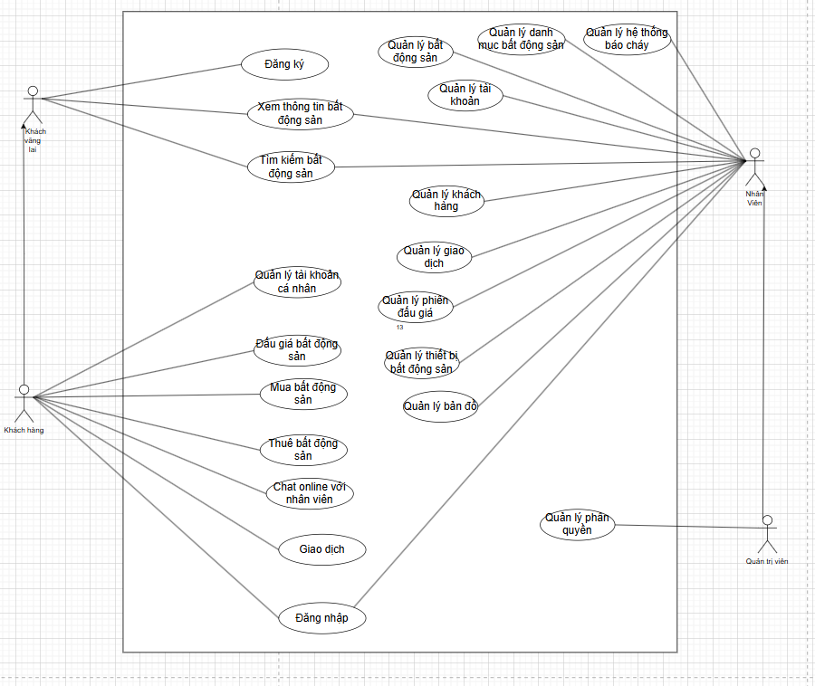

*Hình 1: Use case tổng quát*

|  |  |  |
| --- | --- | --- |
| STT | Tên usecase | Ý nghĩa/ Ghi chú |
| 1 | Đăng ký | Use case này giúp cho khách vãng lai có thể đăng ký tài khoản. |
| 2 | Xem thông tin bất động sản | Use case này mô tả chức năng xem thông tin bất động sản cho khách vãng lai |
| 3 | Tìm kiếm bất động sản | Use case này mô tả chức năng tìm kiếm sản phẩm của khách vãng lai, khách hàng, nhân viên, quản trị viên. Chức năng này giúp cho việc tìm kiếm sản phẩm được dễ dàng hơn. |
| 4 | Đăng nhập | Use case này cho phép khách hàng, nhân viên, quản trị viên truy cập vào tài khoản cá nhân để thực hiện các chức năng khác trong hệ thống. |
| 5 | Đấu giá bất động sản | Use case này cho phép khách hàng tham gia đấu giá các bất động sản. |
| 6 | Thuê bất động sản | Use case này cho phép khách hàng thuê bất động sản trực tuyến qua hệ thống. |
| 7 | Mua bất động sản | Use case này cho phép khách hàng mua bất động sản. |
| 8 | Giao dịch | Use case này mô tả quá trình giao dịch thanh toán liên quan đến bất động sản của khách hàng. |
| 9 | Chat Online với nhân viên | Use case này giúp khách hàng trò chuyện trực tuyến với nhân viên để được tư vấn hoặc hỗ trợ. |
| 10 | Quản lý tài khoản cá nhân | Use case này cho phép khách hàng thay đổi thông tin cá nhân, mật khẩu hoặc cấu hình tài khoản của họ,.. |
| 11 | Quản lý phân quyền | Use case này cho phép quản trị viên phân quyền hoặc quản lý quyền truy cập của các tài khoản trong hệ thống. |
| 12 | Quản lý tài khoản | Use case này giúp quản trị viên hoặc nhân viên quản lý thông tin tài khoản của khách hàng hoặc các bên liên quan. |
| 13 | Quản lý khách hàng | Use case này cho phép quản trị viên hoặc nhân viên quản lý thông tin của các khách hàng, bao gồm lịch sử giao dịch hoặc yêu cầu. |
| 14 | Quản lý giao dịch | Use case này giúp quản trị viên và nhân viên theo dõi, cập nhật, hoặc xử lý các giao dịch trong hệ thống. |
| 15 | Quản lý danh mục bất động sản | Use case này cho phép quản trị viên và nhân viên quản lý các danh mục bất động sản bao gồm việc thêm, sửa, xóa hoặc cập nhật thông tin. |
| 16 | Quản lý phiên đấu giá | Use case này cho phép quản trị viên hoặc nhân viên tổ chức và quản lý các phiên đấu giá bất động sản. |
| 17 | Quản lý bất động sản | Use case này cho phép quản trị viên hoặc nhân viên quản lý danh sách các bất động sản, bao gồm các thông tin chi tiết như giá, địa chỉ và trạng thái. |
| 18 | Quản lý thiết bị trong BĐS | Use case này cho phép quản trị viên hoặc nhân viên quản lý các thiết bị hoặc tiện nghi bên trong bất động sản. |
| 19 | Quản lý bản đồ | Use case này giúp quản trị viên hoặc nhân viên quản lý các thông tin liên quan đến bản đồ, vị trí bất động sản. |

* + 1. **Usecase Đăng ký**
       1. Đặc tả usecase Đăng ký

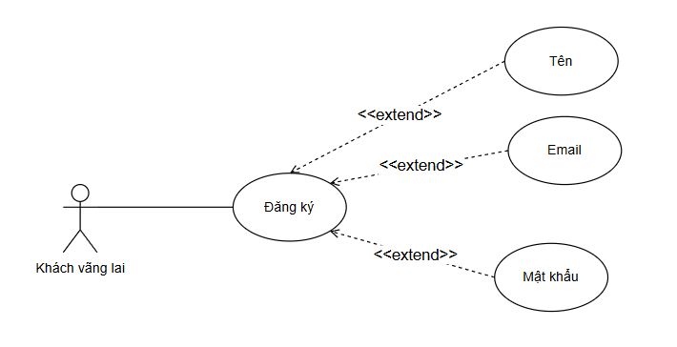

|  |  |
| --- | --- |
| Mã Use case | UC01 |
| Use case | Đăng ký |
| Tác nhân | Khách vãng lai |
| Mô tả | Đăng ký tài khoản thành viên |
| Điều kiện trước | Không có |
| Luồng sự kiện | |
| Tác nhân | Hệ thống |
| 1. Chọn chức năng đăng ký  3.Nhập thông tin tài khoản cần đăng ký gồm Tên, email và mật khẩu  4.Chọn đăng ký | 2. Hiển thị form đăng ký  5. Kiểm tra CSDL:  5.1.Nếu tài khoản đã tồn tại thì hiển thị thông báo và yêu cầu nhập lại.  5.2.Nếu tài khoản chưa tồn tại thì chuyển đến bước 6.  6. Lưu dữ liệu vào hệ thống |

* + - 1. Biểu đồ hoạt động Đăng ký

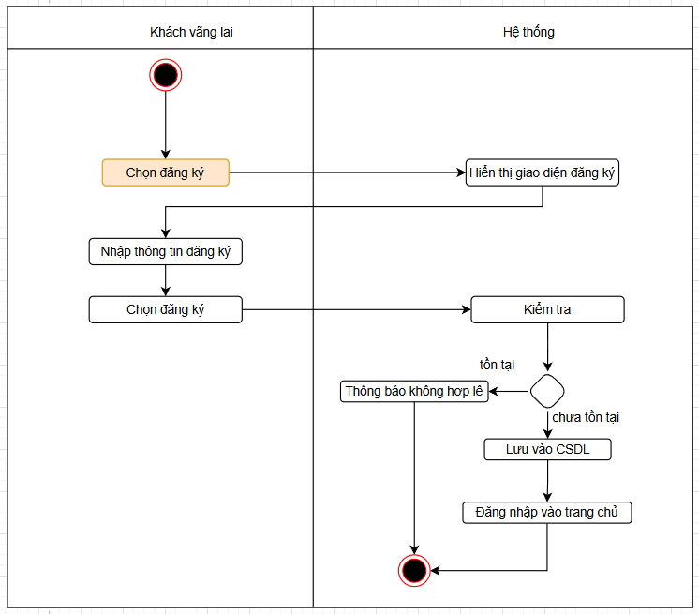

* + - 1. Biểu đồ tuần tự Đăng ký

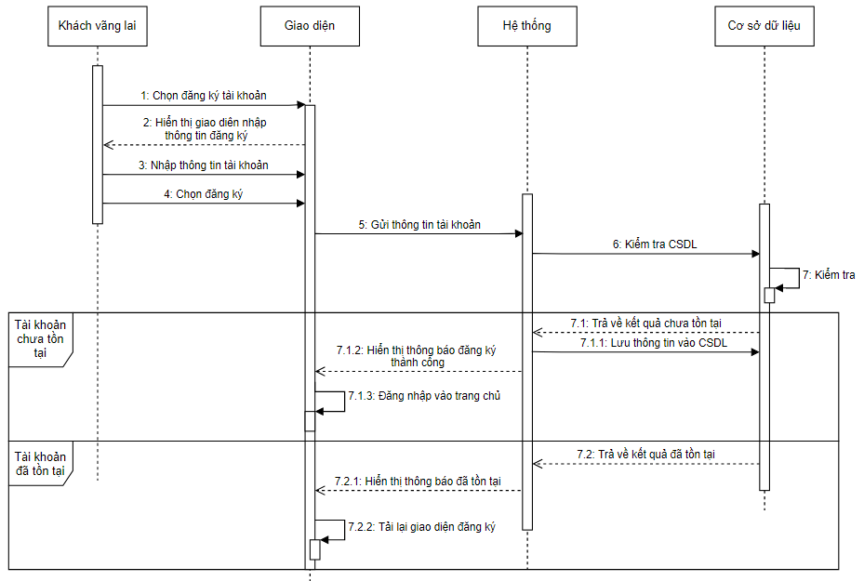*Hình 4: Biểu đồ tuần tự Đăng ký*

* + 1. **Usecase Đăng nhập**
       1. Đặc tả usecase Đăng nhập

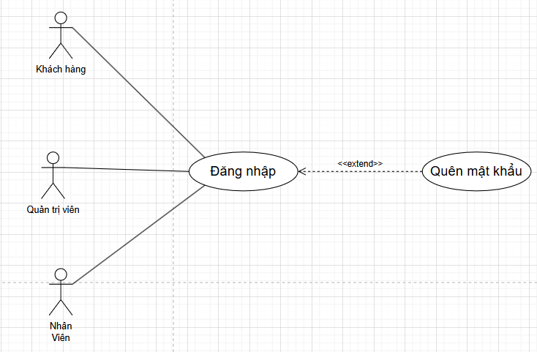

*Hình 5: Use case Đăng nhập*

|  |  |
| --- | --- |
| Mã Use case | UC02 |
| Use case | Đăng nhập |
| Tác nhân | Khách hàng, nhân viên, quản trị viên |
| Mô tả | Đăng nhập vào hệ thống |
| Điều kiện trước | Đăng ký thành công |
| Luồng sự kiện | |
| Tác nhân | Hệ thống |
| 1. Chọn chức năng đăng nhập  3. Nhập thông tin tài khoản (user name và password)  4. Chọn đăng nhập | 2. Hiển thị form đăng nhập  5. Kiểm tra CSDL  5.1. Nếu tồn tại tài khoản thì đăng nhập và chuyển đến trang chủ.  5.2. Nếu không tồn tại tài khoản thì hiển thị thông báo. |

* + - 1. Biểu đồ hoạt động Đăng nhập

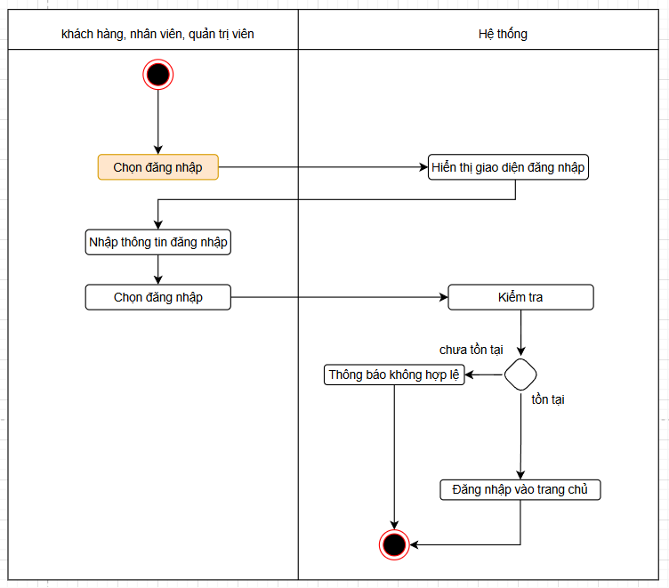

* + - 1. Biểu đồ tuần tự Đăng nhập

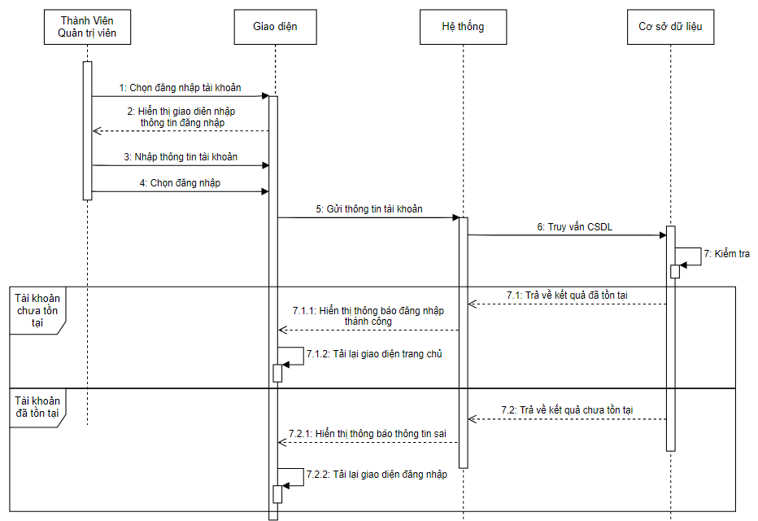

* + 1. **Usecase Tìm kiếm bất động sản**
       1. Đặc tả usecase Tìm kiếm bất động sản

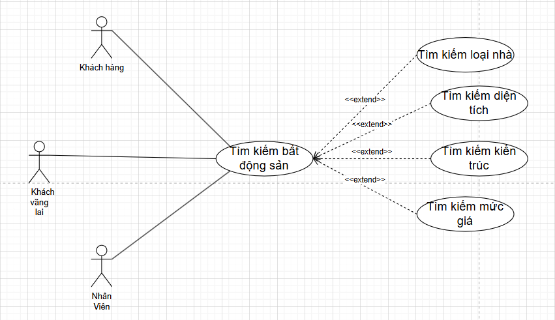

|  |  |
| --- | --- |
| Mã Use case | UC03 |
| Use case | Tìm kiếm bất động sản |
| Tác nhân | Khách vãng lai, khách hàng, nhân viên |
| Mô tả | Tìm kiếm bất động sản theo loại nhà (diện tích, kiến trúc, mức giá) |
| Điều kiện trước | Đăng nhập vào hệ thống |
| Luồng sự kiện | |
| Tác nhân | Hệ thống |
| 1. Nhập thông tin bất động sản cần tìm kiếm theo loại nhà bất động sản (hoặc tìm kiếm theo diện tích, theo kiến trúc, theo mức giá bất động sản)  2. Chọn tìm kiếm | 3. Kiểm tra CSDL  4. Hiển thị danh sách bất động sản theo thông tin tìm kiếm. |

* + - 1. Biểu đồ hoạt động tìm kiếm bất động sản

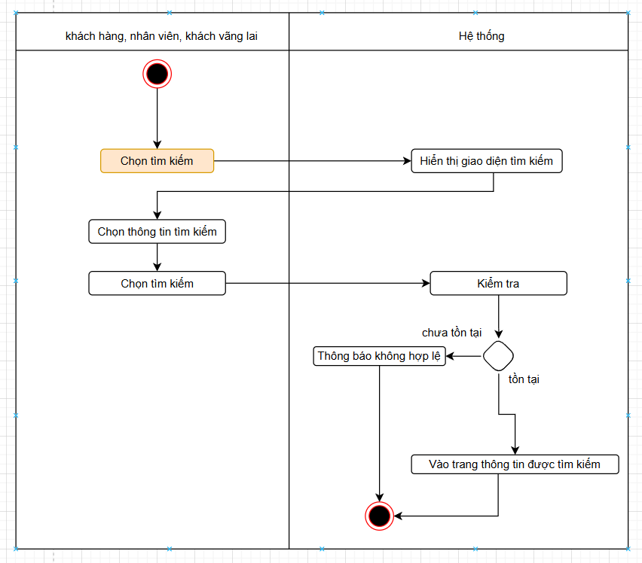

* + - 1. Biểu đồ tuần tự tìm kiếm bất động sản

